焼却灰仮保管庫周辺での放射線量測定結果について

南部クリーンセンターで，大気中の放射線量を測定しましたのでお知らせします。

測定高さ 地上1メートル
測定距離 仮保管庫から1メートル
測定機器 シンチレーション式サーベイメータ
クリアパルス㈱ A2700

【南部クリーンセンター】
測定箇所
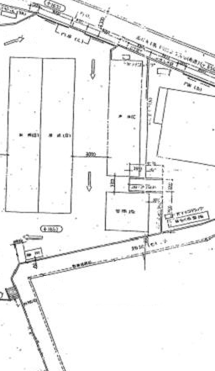
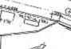
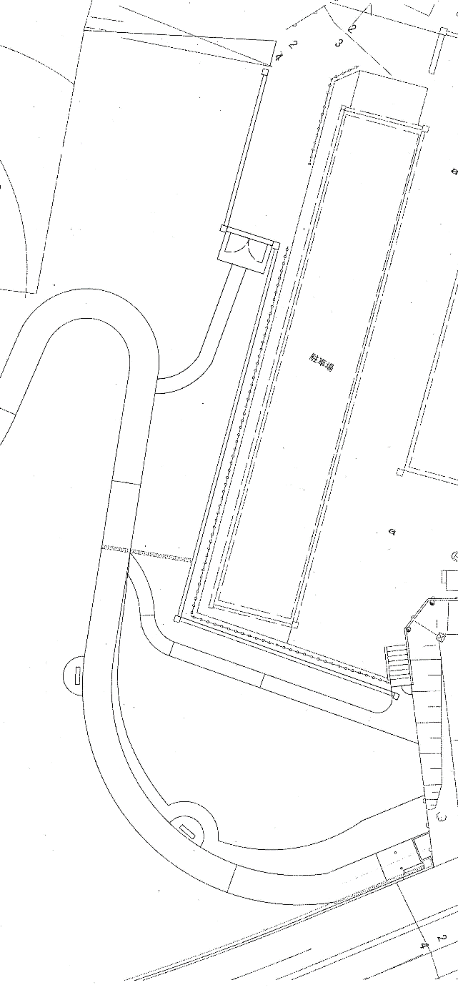
⑤ ①

②

④ ③
仮保管庫

【南部クリーンセンター】
測定結果（μSv(ﾏｲｸﾛｼｰﾍﾞﾙﾄ)/時）

測定日 | ① | ② | ③ | ④ | ⑤
3月2日（月曜日） | 0.062 | 0.077 | 0.075 | 0.070 | 0.090

